PATVIRTINTA
Joniškio rajono savivaldybės
administracijos direktoriaus
2023 m. gegužės 3 d. įsakymu Nr. A-390

JONIŠKIO VIEŠOSIOS ERDVĖS MENINIO AKCENTO – PIEŠINIO ANT SIENOS KONKURSO NUOSTATAI

I SKYRIUS
BENDROJI DALIS

- Joniškio viešosios erdvės meninio akcento – piešinio ant sienos konkursą (toliau – konkursas) skelbia ir organizuoja Joniškio rajono savivaldybės administracija (toliau – Savivaldybės administracija).
- Konkurso nuostatai reglamentuoja Joniškio viešosios erdvės meninio akcento – piešinio ant sienos (toliau – piešinys ant sienos) pateikimo tvarką, geriausio piešinio ant sienos atranką.
- Konkursas vykdomas laikantis lygiateisiškumo, nediskriminavimo, skaidrumo, abipusio pripažinimo principų ir nešališkumo reikalavimų.
- Konkurse gali dalyvauti fiziniai ir juridiniai asmenys. Dalyvių skaičius nėra ribojamas.
- Konkursas laikomas įvykusiu, jeigu yra pateikti bent du konkurso sąlygose nustatytus reikalavimus atitinkantys piešinio ant sienos eskizai.
- Konkurso koordinatorius – Savivaldybės administracijos Ekonominės plėtros ir investicijų skyrius.

II SKYRIUS
KONKURSO OBJEKTAS IR TIKSLAS

- Konkurso objektas – piešinys ant Joniškio viešojoje erdvėje esančios informacinio stendo sienos.
- Konkurso tikslas – iš konkursui pateiktų piešinių ant sienos eskizų atrinkti vieną geriausią ir sudaryti sąlygas autoriui realiai jį atlikti.
- Siūlomi piešiniai ant sienos neapribojami turinio prasme, tačiau savo stilistika ir koncepcija turi derėti prie centrinės miesto aikštės.
- Piešinyje ant sienos turi būti įkomponuotos 2 horizontalios vietos informaciniams stendams. Stendo orientaciniai išmatavimai: 205x80 cm.
- Siena ant kurios bus piešiamas geriausiu išrinktas piešinys padalinta į dvi dalis. Vienos dalies išmatavimai – aukštis 472 cm, plotis 485 cm, antros dalies išmatavimai – aukštis 472 cm, plotis 276 cm, nišos plotis – 188 cm.
- Konkurso laimėtojo darbo įgyvendinimas numatytas ant Joniškio Miesto aikštėje esančios informacinio stendo sienos.
Pridedamas realus sienos vaizdas:
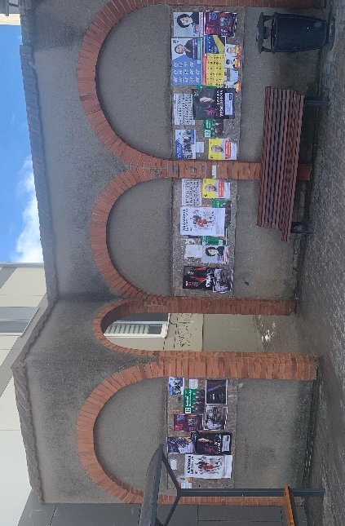

III SKYRIUS
REIKALAVIMAI KONKURSO DALYVIAMS

- Konkurso dalyvis turi pateikti laisvos formos pasirašytą deklaraciją, kurioje nurodo, kad laimėjęs konkursą užtikrins kokybišką darbų atlikimą, pasitelks (jei būtina) kompetentingus specialistus ir darbus atliks vadovaudamasis Lietuvos Respublikoje galiojančių teisės aktų nustatyta tvarka.

IV SKYRIUS
KONKURSO ORGANIZAVIMAS IR DOKUMENTŲ PATEIKIMAS

- Informacija apie konkursą skelbiama interneto svetainėje www.joniskis.lt, Savivaldybės administracijos socialinio tinklo Facebook paskyroje.
- Konkurso dalyvis gali pateikti tik vieną autorinį darbą (ne daugiau kaip du alternatyvius piešinio ant sienos eskizus).
- Konkurso dalyviai nustatytos formos paraiškas (pridedama), piešinio ant sienos eskizą / nuotrauką ir vizualizaciją gali teikti iki 2023 m. birželio 10 d.
- Paraiškos teikiamos el. paštu egidija.daunoriene@joniskis.lt (tiesiogiai arba per „WeTransfer“).

V SKYRIUS
VERTINIMO KRITERIJAI IR TVARKA

- Konkursui pateikti piešiniai ant sienos vertinami pagal šiuos kriterijus:
  - idėjos originalumas, patrauklumas, meninė vertė;
  - suderinamumas su aplinka.
- Paraiškos konkursui, pateiktos vėliau, nei numatyta šių nuostatų 16 punkte, vertinamos nebus.
- Konkursui pateiktas paraiškas vertina ir sprendimą dėl konkurso nugalėtojo priima Savivaldybės administracijos direktoriaus įsakymu sudaryta komisija.
- Konkurso nugalėtojas renkamas ir sprendimai priimami posėdyje dalyvaujančių komisijos narių balsų dauguma. Balsams pasiskirsčius po lygiai, lemiamą balsą turi komisijos pirmininkas.
- Komisijos pirmininkas ar jo paskirtas asmuo, ne vėliau kaip per tris dienas nuo sprendimo priėmimo dienos raštu informuoja konkurso nugalėtoją apie priimtą sprendimą.
- Komisijos sprendimai galutiniai ir neskundžiami.

VI SKYRIUS
BAIGIAMOSIOS NUOSTATOS

- Šie nuostatai gali būti keičiami, pildomi ar pripažįstami netekę galios Savivaldybės administracijos direktoriaus įsakymu.

Pridedami priedai:
1. Paraiškos forma
2. Sienos nuotraukos vizualizacijai
__________________

